¿q es arp y como funciona?
Arp lleva a cabo la resolución de una dirección ip a una mac para los paquetes salientes. En el paquete se incluye la ip de origen y la de destino. Cada paquete saliente s encapsula en una trama, y entonces cuando deben agruparse las mac de origen y de destino

DHCP Relay, DHCP fail protocol:
Dhcp relay es un equipo o enrutador configurado para escuchar difusiones dhcp procedentes de clientes dhcp y retransmitir estos mensajes a los servidores dhcp ubicados en distintas redes para que el el servidor de una respuesta a la petición del cliente

DHCP fail protocol es un protocolo de respaldo q permite la intercomunicación entre los 2 servidores que dan servicio en la misma red por si se cae el servidor principal

Consultas iterativas y recursivas
Cuando un cliente hace una consulta recursiva a un servidor, éste comprueba sus datos locales y ofrece la mejor respuesta. Si no la tiene, consulta al servidor raíz que menos tarde en ofrecer respuesta. Este, a su vez, consultará al intermedio y así sucesivamente, hasta llegar al servidor autorizado, que responderá a su nivel anterior. Los mensajes seguirán el mismo camino de vuelta hasta llegar de nuevo al servidor local y de éste al cliente.

En cambio, en la consulta iterativa el servidor DNS no tiene la información pedida y lanza la consulta a un nivel superior hasta obtener una respuesta. El servidor superior le remite a un nivel intermedio. El servidor local le pregunta directamente al intermedio, éste le contesta, y así hasta obtener la respuesta del servidor autorizado

¿Qué relacion existe entre servicio y protocolo?

Un servicio es una función o prestación q ofrecen las aplicaciones y los protocolos a los usuarios o a otras aplicaciones

Un protocolo es un conjunto de normas concretas que detallan como se produce la comunicación entre sistemas para ofrecer los servicios de red

¿Qué relacion existe entre protocolo y puerto?

Un protocolo es un conjunto de normas concretas que detallan como se produce la comunicación entre sistemas para ofrecer los servicios de red

Un puerto es una dirección física o lógica de un ordenador por donde pueden circular los datos

- CaPAS MODELO TCP/IPOSI
Explicar cada capa
Poner la PDU de cada capa
2protocolos
2 dispositivos

- APLICACIÓN: es la capa vista por los usuarios finales, proporciona la interfaz de comunicación entre las aplicaciones y los distintos servicios de red

segmento
DNS,FTP
Pasarela

- PRESENTACIÓN:
La capa de presentación se encarga de transformar los datos que recibe en un formato que pueda ser leído por la capa de aplicación o por las capas inferiores.
Realiza funciones de compresión de datos. Aquí también tiene lugar el cifrado o descifrado para asegurar las comunicaciones

SEGMENTO
SSL,TLS
- SESIÓN: La capa de sesión controla el diálogo entre los dispositivos. Establece, gestiona, mantiene y termina las conexiones entre los equipos involucrados en la comunicación

segmento
RCP,SSH
- TRANSPORTE: La capa de transporte tiene como principal objetivo garantizar la correcta transferencia de los datos entre equipos manteniendo la calidad del servicio y asegurando que la comunicación se produce libre de errores.
segmento

TCP, UDP
- RED: es responsable de enrutar los datos entre las distintas redes físicas. Utiliza las direcciones lógicas de los dispositivos de red (por ejemplo, las direcciones IP). Se encarga también, si es necesario, de dividir los datos en fragmentos más pequeños y en algunos casos de la detección de errores.

PAQUETE
IPV4, IPV6
Router, switch capa3

- ENLACE DE DATOS: La Capa de Enlace de datos proporciona la transferencia de datos de nodo a nodo (entre dos nodos conectados directamente) y también maneja la corrección de errores desde la capa física

trama

IEEE 802.2, PPP

bridge, switch

- FÍSICA: La capa física de OSI proporciona los medios de transporte de los bits que conforman una trama de la capa de enlace de datos a través de los medios de red. Esta capa acepta una trama completa de la capa de enlace de datos y la codifica como una serie de señales que se transmiten a los medios locales.
bits
802.3,FDDI
Repetidor,hub

Explica como se produce la trama

- El cliente de DHCP difunde, en primer lugar, el mensaje DHCPDISCOVER para buscar un servidor de DHCP. Como el host no tiene dirección de IP, se comunica con el servidor de DHCP mediante un mensaje de difusión en el área local.

- Si hay más de un servidor de DHCP que puede proporcionar al cliente de DHCP una dirección de IP válida, es posible que el cliente reciba una o más respuestas DHCPOFFER. Si ocurre esto, el cliente elige la «mejor» de ellas, que en Windows Server será la primera recibida. Para ayudar al cliente a decidir cuál es la mejor oferta, el mensaje DHCPOFFER contiene valores para las opciones que el cliente había solicitado y que se configuran en el servidor de DHCP que la entrega. Cualquier servidor de DHCP que recibe un mensaje DHCPDISCOVER y puede asignar al cliente de DHCP una concesión, enviará un mensaje DHCPOFFER con la dirección de IP ofrecida y valores de opción.

- Si el cliente puede aceptar esta concesión, envía una DHCPREQUEST al servidor de DHCP, solicitando la dirección de IP ofrecida. Esta solicitud también contendrá todas las opciones de configuración que el cliente de DHCP desea obtener.
- El mensaje final, DHCPACK, se envía desde el servidor de DHCP hasta el cliente de DHCP para confirmar que el cliente tiene la dirección de IP y los valores de las opciones solicitadas que especificó el administrador de DHCP en el servidor

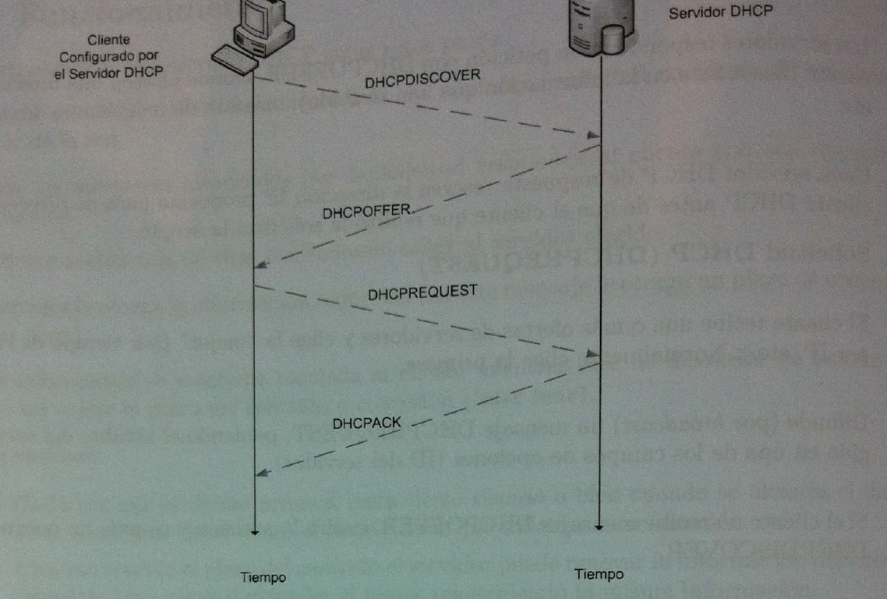

Rangos de direcciones
publica
A | 1.0.0.0-127.255.255.255
B | 128.0.0.0-191.255.255.255
C | 192.0.0.0-223.255.255.255
D | 224.0.0.0-239.255.255.255
e | 240.0.0.0-247.255.255.255

privada
A | 10.0.0.0/8 | 10.0.0.0-10.255.255.255
B | 172.16.0.0/12 | 172.16.0.0-172.31.255.255
c | 192.168.0.0/16 | 192.168.0.0-192.168.255.255

Esquema estados dhcp
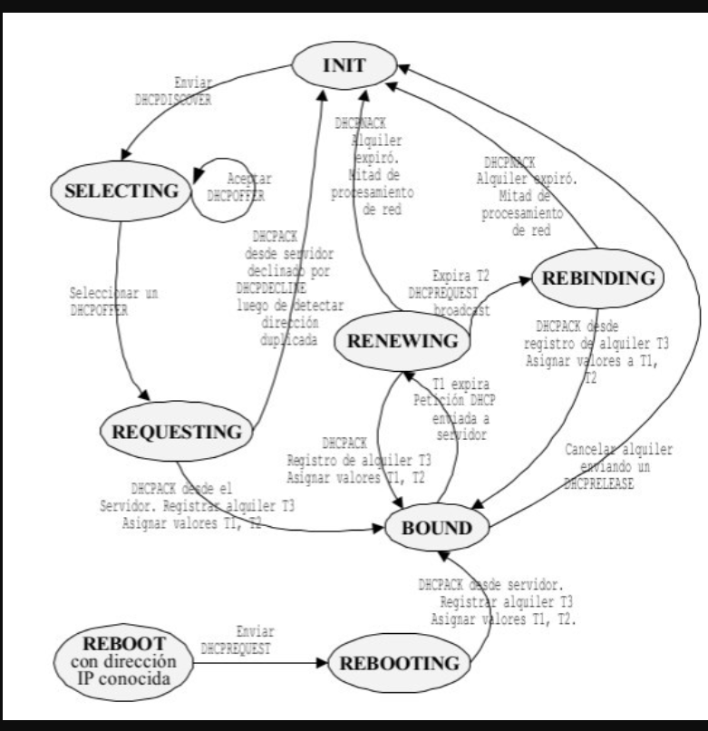

Test
- ¿Cuál es el fin de nat?
Hacer que los equipos puedan acceder a un servicio ubicado en un equipo con dirección privada

Hacer que los equipos con direcciones
- 10.2.2.0/24
  - 255.255.255.128
- Puerto de dhcp en ipv4
  - 67 udp
- El servicio dhcp puede encontrarse en:
  - Lan y wan
- Rangos de direcciones ipv4 con apipa
  - 169.254.0.0/16
- Comando para liberar la dirección asignada por el servidor dhcp
  - Ipconfig /release
- Puertos dns
  - 53 tcp y 53 udp
- Comando para realizar consultas al dns
  - Nslookup

